Міністерство освіти і науки України

Національний університет «Львівська політехніка»

Інститут комп’ютерних наук та інформаційних технологій

Кафедра автоматизованих систем управління



Лабораторна робота №2

з дисципліни

«Програмування мобільних пристроїв»

Виконала:

ст. групи КН-311

Стефанишин Віта

Прийняв:

Григорович В. Г.

Львів 2019

Лабораторна робота №2

**Тема:** Розроблення інтерфейсу програми для ОС Android.

**Мета:** Навчитися розробляти простий інтерфейс програми, вивчити засоби розмітки FrameLayout, LinearLayout, вивчити елементи інтерфейсу EditText, ImageView, ScrollView, Button, начитися динамічно створювати елементи інтерфейсу з файлів розмітки, обробляти події, виконувати переходи між елементами програми.

Завдання:

1. Створити нову програму в AndroidStudio.
2. Відредагувати res/layout/activity_main.xml у режимі Text
   1. Розмістити інтерфейсні елементи за допомогою вертикального і горизонтального LinearLayout (android:orientation="vertical" або android:orientation="horizontal")
   2. Створити список з використанням ScrollView
   3. Розмістити текстові написи з використанням TextView
   4. Розмістити графічні елементи з використанням ImageView
   5. Розмістити засоби введення тексту з використанням EditText
   6. Розмістити інші елементи керування (CheckBox, Button, тощо)
   7. Визначити розміри елементів з використанням android:layout_width і android:layout_height з використанням вбудованих значень “wrap_content”, “match_parent”, з використанням констант, які додаються у файл res/values/dimens.xml, або з використанням ваг android:layout_weight
   8. Визначити написи елементів з використанням стрічок, які додаються в файл res/values/strings.xml
   9. Прописати ідентифікатори елементів android:id
   10. Створити приховані елементи, які будуть з’являтися при натиснені на інші елементи (див. LinearLayout з ідентифікатором “@+id/detail”)
   11. Можна візуально перевірити розміщення елементів з використанням режиму Design
3. Створити розміщення для елементів списку (див. файл list_item.xml)
4. Відредагувати файл MainActivity.java
   1. Реалізувати інтерфейс View.OnClickListener.
   2. Наповнити елементи списку у функції onCreate з використанням LayoutInflater, встановити текст відповідних елементів, додати обробники подій для натиcнень на елементи керування.
   3. Реалізувати обробник подій і додати анімації для елементів, які повинні з’являтися або ховатися.
5. Написати звіт

**Хід роботи**

1. Створюю нову програму в AndroidStudio. Редагую файл *res/layout/activity_main.xml* у режимі Text.

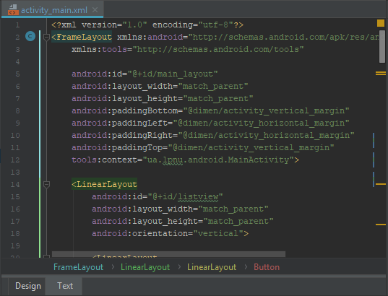

1.1. Розміщую інтерфейсні елементи за допомогою вертикального і горизонтального LinearLayout (android:orientation="vertical" або android:orientation="horizontal").

Макет **LinearLayout** представлений двома варіантами - Horizontal і Vertical . Макет LinearLayout вирівнює всі дочірні об'єкти в одному напрямку - вертикально або горизонтально. Напрямок задається за допомогою атрибута орієнтації android: orientation :

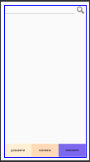

*<LinearLayout*

*android:id="@+id/listview"*

*android:layout_width="match_parent"*

*android:layout_height="match_parent"*

*android:orientation="****vertical****">*

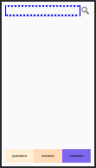

*<LinearLayout*

*android:layout_width="match_parent"*

*android:layout_height="wrap_content"*

*android:orientation="****horizontal****">*

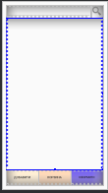

*<LinearLayout*

*android:id="@+id/list"*

*android:layout_width="match_parent"*

*android:layout_height="wrap_content"*

*android:orientation="****vertical****" />*

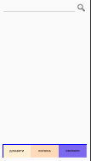

*<LinearLayout*

*android:layout_width="match_parent"*

*android:layout_height="@dimen/buttonbar_height"*

*android:orientation="****horizontal****">*

1.2. Створюю список з використанням ScrollView.

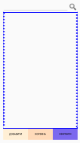***<ScrollView***

*android:layout_width="match_parent"*

*android:layout_height="0dp"*

*android:layout_weight="1" >*

*<LinearLayout*

*android:id="@+id/list"*

*android:layout_width="match_parent"*

*android:layout_height="wrap_content"*

*android:orientation="vertical"*

*/>*

***</ScrollView>***

1.3. Розміщую текстові написи з використанням TextView.

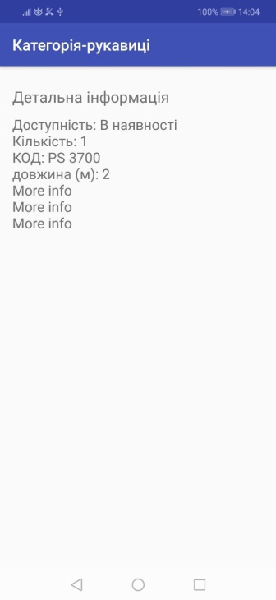

*TextView*

*android:layout_width="match_parent"*

*android:layout_height="wrap_content"*

*android:paddingTop="@dimen/items_horizontal_margin"*

*android:text="@string/moreinfoheader"*

*android:textSize="@dimen/header_text_size"*

*/>*

*<TextView*

*android:layout_width="match_parent"*

*android:layout_height="wrap_content"*

*android:paddingTop="@dimen/items_horizontal_margin"*

*android:text="@string/moreinfo"*

*/>*

1.4. Розміщую графічні елементи з використанням ImageView.



*<ImageView*

*android:layout_width="wrap_content"*

*android:layout_height="wrap_content"*

*android:contentDescription="@string/search_icon"*

*android:src="@android:drawable/ic_search_category_default"*

*/>*

1.5. Розміщую засоби введення тексту з використанням EditText.

*<EditText*

*android:paddingRight="10dp"*

*android:layout_width="0dp"*

*android:layout_weight="0.7"*

*android:layout_height="match_parent"*

*android:inputType="text"/>*

1.6. Розміщую інші елементи керування (CheckBox, Button)

CheckBox:

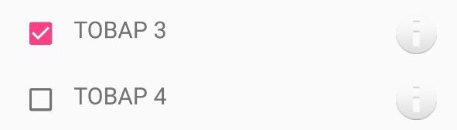*<CheckBox*

*android:layout_width="wrap_content"*

*android:layout_height="match_parent"*

*/>*

Button:

*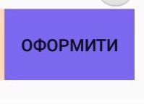<Button*

*android:id="@+id/button3"*

*style="?android:attr/borderlessButtonStyle"*

*android:background="#7B68EE"*

*android:layout_width="0dp"*

*android:layout_height="match_parent"*

*android:layout_weight="1"*

*android:text="@string/button3"*

*android:textSize="11sp"/>*

1.7. Визначаю розміри елементів з використанням android:layout_width і android:layout_height. з використанням констант, які додаються у файл res/values/dimens.xml, або з використанням ваг android:layout_weight

* З використанням вбудованих значень **“wrap_content”, “match_parent”**:

**match_parent** - кнопка розтягнулася на всю **ширину батька** , тобто LinearLayout. А LinearLayout в свою чергу займе всю ширину екрану.

**wrap_content** - ширина / висота елемента буде визначатися його вмістом.

*<LinearLayout*

***android:layout_width="match_parent"***

***android:layout_height="wrap_content"***

*android:orientation="horizontal">*

* З використанням констант, які додаються у файл *res/values/dimens.xml*:

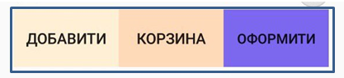  
*<LinearLayout*

*android:layout_width="match_parent"*

***android:layout_height="@dimen/buttonbar_height"***

*android:orientation="horizontal">*

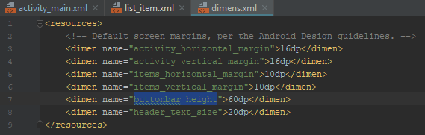

* З використанням ваг android:layout_weight

*<EditText*

 *android:paddingRight="10dp"*

*android:layout_width="0dp"*

***android:layout_weight="0.7"***

*android:layout_height="match_parent" android:inputType="text"/>*

1.8. Визначаю написи елементів з використанням стрічок, які додаються в файл res/values/strings.xml:

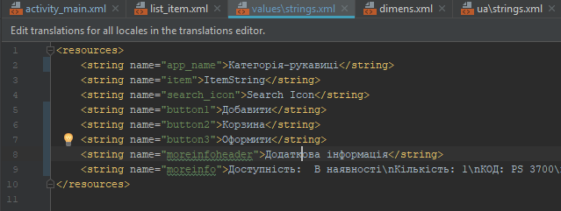

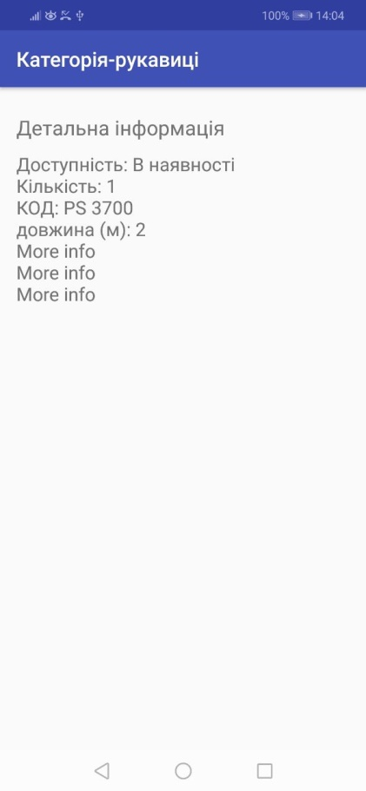

  
1.9. Прописую ідентифікатори елементів **android:id.**

У будь-якого об'єкта View може бути пов'язаний з ним цілочисельний ідентифікатор, який служить для позначення унікальності об'єкта View в ієрархії та у випадку ссилання на об’єкт.

<FrameLayout xmlns:android="http://schemas.android.com/apk/res/android"  
 xmlns:tools="http://schemas.android.com/tools"  
  
 android:id="@+id/main_layout"

<LinearLayout  
 android:id="@+id/listview"

<LinearLayout  
 android:id="@+id/list"

<Button  
 android:id="@+id/button1"

<Button  
 android:id="@+id/button2"

<Button  
 android:id="@+id/button3"

2.10. Створюю приховані елементи, які будуть з’являтися при натиснені на інші елементи (див. LinearLayout з ідентифікатором “@+id/detail”)

<LinearLayout  
 android:id="@+id/detail"

2.11. Візуально перевіряю розміщення елементів з використанням режиму Design:

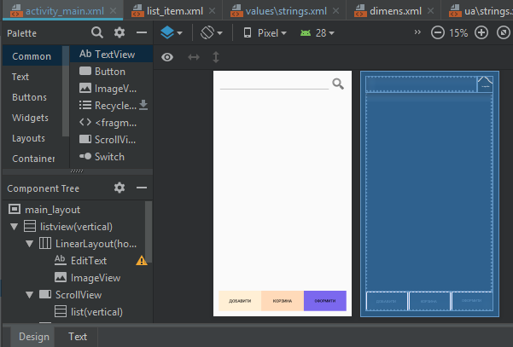

3. Створюю розміщення для елементів списку (файл list_item.xml)



*<?xml version="1.0" encoding="utf-8"?>****<LinearLayout*** *xmlns:android="http://schemas.android.com/apk/res/android"  
 android:orientation="horizontal"  
 android:paddingTop="10dp"  
 android:paddingBottom="10dp"  
 android:layout_width="match_parent"  
 android:layout_height="wrap_content">* ***<CheckBox*** *android:layout_width="wrap_content"  
 android:layout_height="match_parent"/>* ***<TextView*** *android:id="@+id/itemtext"  
 android:text="@string/item"  
 android:paddingLeft="10dp"  
 android:paddingRight="10dp"  
 android:layout_width="0dp"  
 android:layout_weight="1"  
 android:layout_height="match_parent" />* ***<ImageView*** *android:id="@+id/morebutton"  
 android:layout_width="wrap_content"  
 android:layout_height="match_parent"  
 android:src="@android:drawable/ic_dialog_info" />****</LinearLayout>***

4. Редагую файл MainActivity.java відповідно до мого проекту:

*strings.add("Рукавиці Power System BASIC PS 2100");  
strings.add("Рукавиці Power System NO COMPROMISE PS 2700");  
strings.add("Колінні бінти Power System PS-3700");  
  
for(int i=3;i<100;++i)  
{  
 strings.add("ТОВАР " + i);  
}*

* 1. Реалізовую інтерфейс View.OnClickListener (Визначення інтерфейсу для зворотного виклику для виклику при натисканні перегляду):



* 1. Наповнюю елементи списку у функції onCreate з використанням LayoutInflater і, встановлюю текст відповідних елементів:

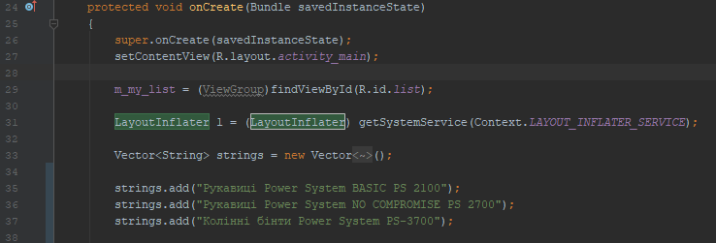

додаю обробники подій для натиcнень на елементи керування:

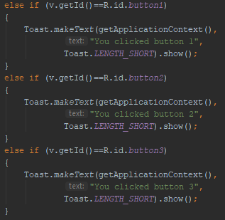

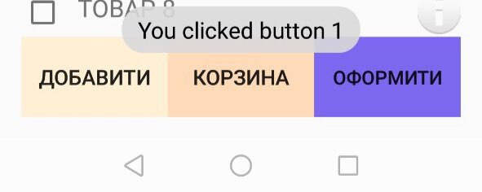

**Висновки:** в результаті виконання цієї лабораторної роботи я навчилася розробляти простий інтерфейс програми, вивчила засоби розмітки FrameLayout, LinearLayout, вивчила елементи інтерфейсу EditText, ImageView, ScrollView, Button, навчилася динамічно створювати елементи інтерфейсу з файлів розмітки, обробляти події, виконувати переходи між елементами програми.